МІНІСТЕРСТВО ОСВІТИ І НАУКИ УКРАЇНИ
Західноукраїнський національний університет
Факультет комп’ютерних інформаційних технологій
Кафедра інформаційно-обчислювальних систем та управління

Лабораторна робота №1
Основи роботи із системами числення

Виконала:

Перевірив:

м. Тернопіль
2021 рік

Основи роботи із системами числення
Мета: Ознайомитись із системами числення, навчитись переводити числа із однієї системи числення у іншу.
4 варіант:

Хід роботи
Виберіть по одному завданню із семи розділів згідно із номером списку в журналі. Наприклад 2 номер у списку (так само як і 7, 12, 17 … ) виконує (1.2, 2.2, 3.2 …. , 7.2 – завдання).

1. Перевести з двійкової системи числення в десяткову

1.4 | 10110011 =179  11110000 =240  11011110 =222  10000111 =135  10100001 =161

2. Перевести з десяткової системи числення в двійкову
2.4 116 | 2 = 0111 0100 111 210 | 2 = 1101 0010 193 |

136 | 2 = 1000 1000

3. Перевести з десяткової системи числення в шістнадцяткову
3.4 208 | 16 = Д0 181 | 1115 | 16 = 73167 | 16

199 | 16 = С7
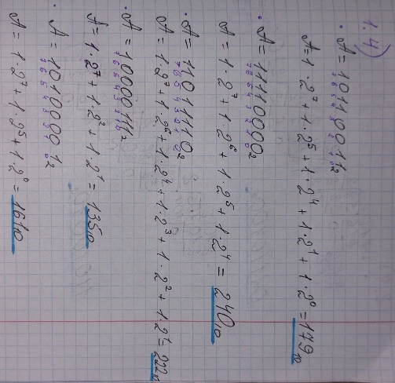

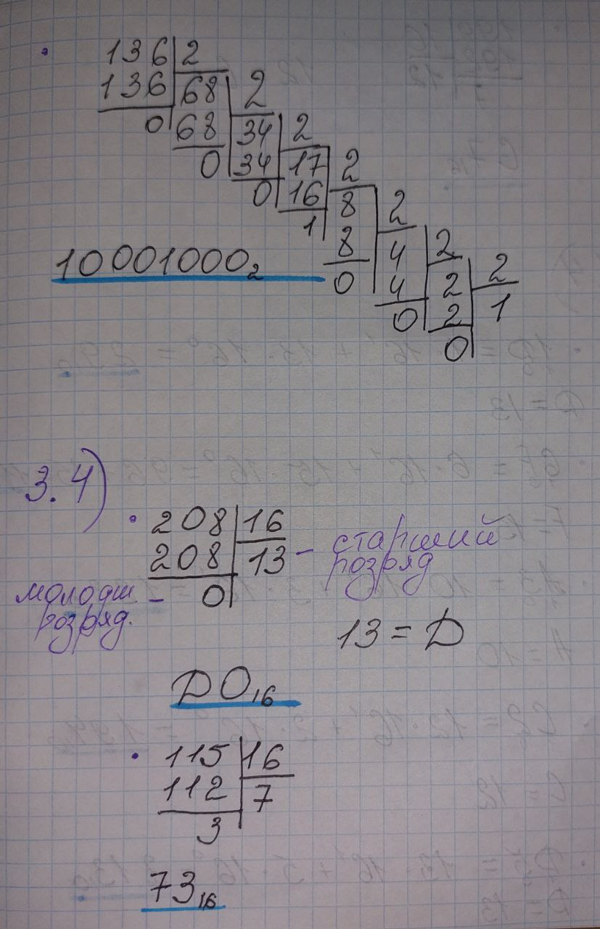
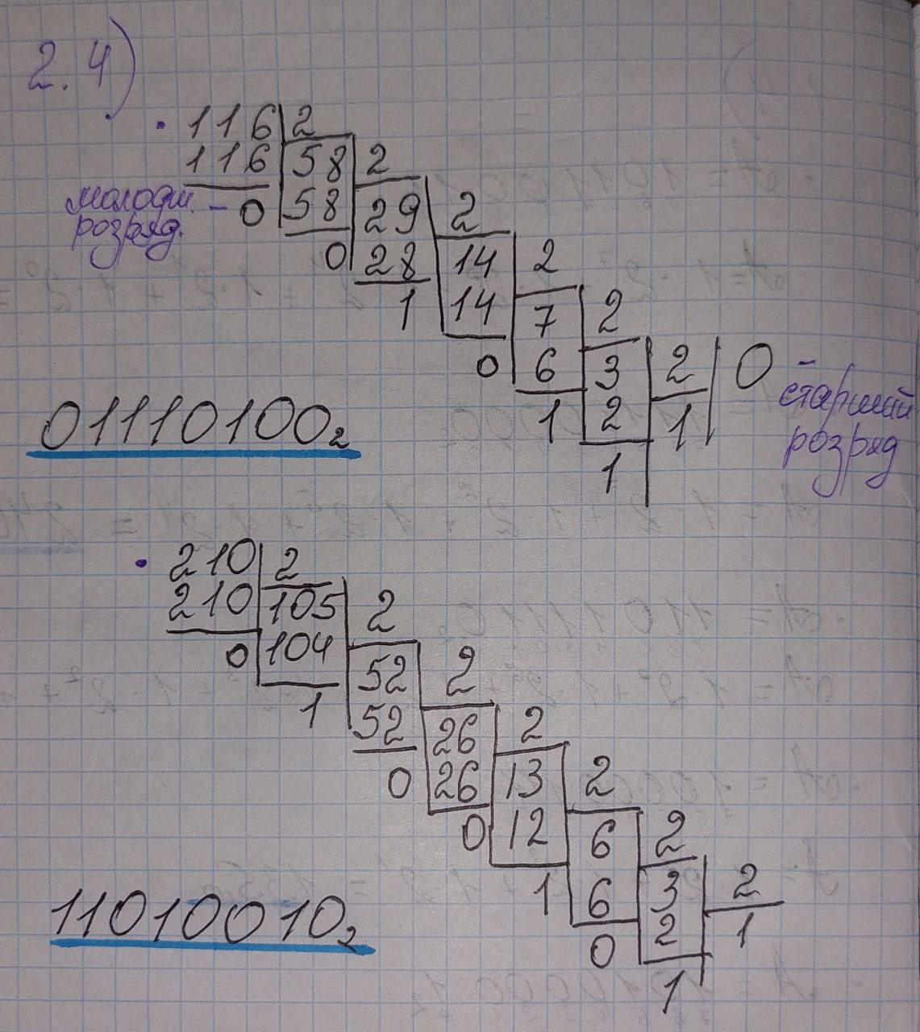
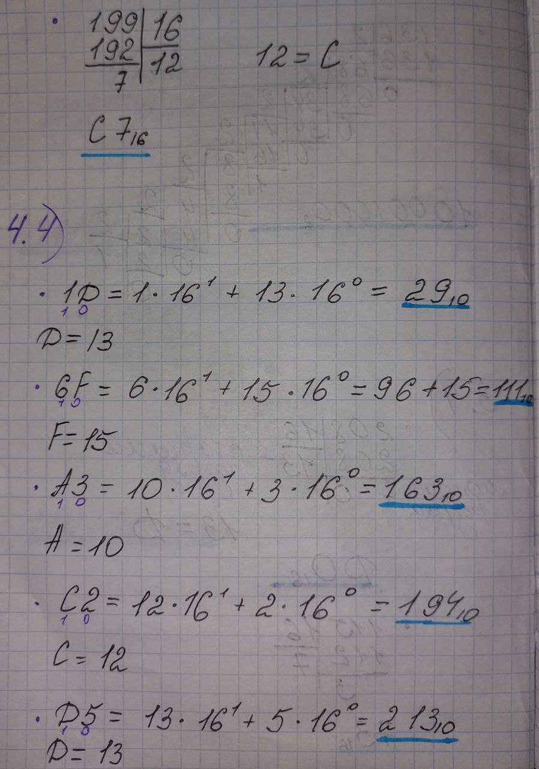

4. Перевести з шістнадцяткової системи числення в десяткову
4.4 |  | 1D =29  6F =111  A3 =163  C2 =194  D5 =213
5. Перевести з шістнадцяткової системи числення в двійкову

5.4 |  | 1D =0001 1101  6F =0110 1111  A3 =1010 0011  C2 =1100 0010  D5 =1101 0101  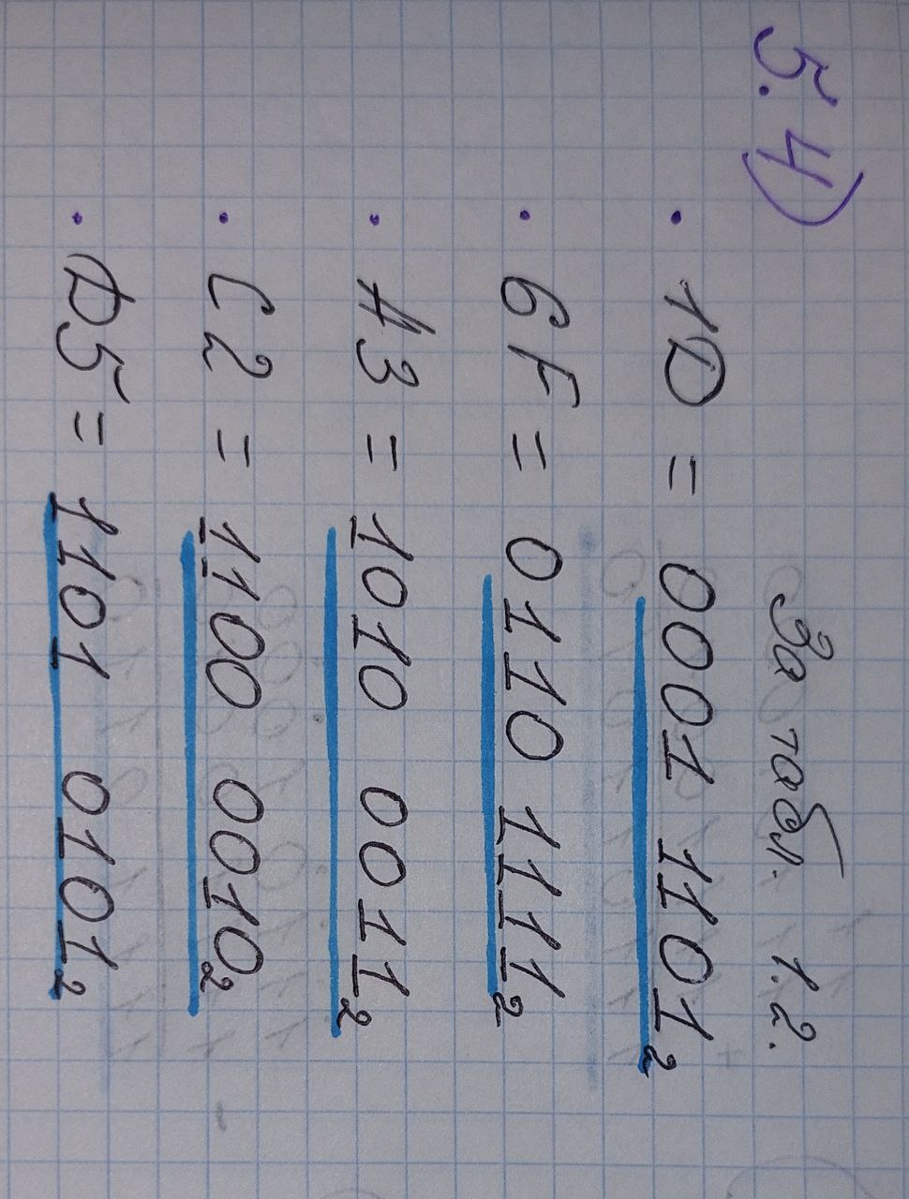

6. Додати два числа в двійковій системі числення
6.4 |  | 1 1 1 0 1 0 0 0  1 1 1 1 0 0 1 0

=1 1101 1010

7. Відняти два числа в двійковій системі числення
7.4 |  | 1 1 1 0 1 0 0 0  1 1 1 1 0 0 1 0
= 1111 0110
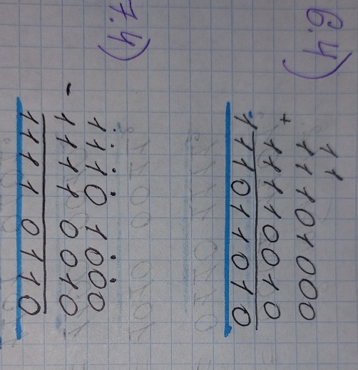

Висновок: Під час проведення лабораторної роботи, я ознайомилась із системами числення, навчитись переводити числа із однієї системи числення у іншу, додавати і віднімати у двійковій системі числення, а також користуватися стандартними засобами MS WINDOWS для переведення чисел та здійснювання операцій над ними.

